|  |  |  |  |  |  |  |  |  |  |  |  |  |
| --- | --- | --- | --- | --- | --- | --- | --- | --- | --- | --- | --- | --- |
| **Федеральное государственное бюджетное образовательное учреждение высшего образования**  **«Российский биотехнологический университет (РОСБИОТЕХ)»** | | | | | | | | | | | | |
|  |  | |  |  | |  |  |  |  | |  |
| Кафедра | | | Информатика и вычислительная техника пищевых производств | | | | | | | | | |
|  |  | |  |  | |  |  |  |  | |  |
| Направление (Специальность) | | | 09.03.01 Информатика и вычислительная техника | | | | | | | | | |
|  |  | |  |  | |  |  |  |  | |  |
| Профиль | | | Искусственный интеллект в управлении технологическими комплексами | | | | | | | | | |
|  |  | |  |  | |  |  |  |  | |  |
|  |  | |  |  | |  |  | **К ЗАЩИТЕ** | | | | |
|  |  | |  |  | |  |  | **(РЕКОМЕНДОВАНО / НЕ РЕКОМЕНДОВАНО)** | | | | |
|  |  | |  |  | |  |  | зав. кафедрой | | | | |
|  |  | |  |  | |  |  | к.ф.-м.н., доцент | | | | |
|  |  | |  |  | |  |  | *(ученая степень, ученое звание)* | | | | |
|  |  | |  |  | |  |  |  | |  | Т.А. Санаева | |
|  |  | |  |  | |  |  | *(подпись)* | |  | *(И.О. Фамилия)* | |
|  |  | |  |  | |  |  | « 22» мая 2025 г. | | | | |
|  |  | |  |  | |  |  |  |  | |  |
| **КУРСОВАЯ РАБОТА** | | | | | | | | | | | | |
| *по дисциплине* | | | | | | | | | | | |
| *«Информационные системы и технологии»* | | | | | | | | | | | |
|  |  | |  |  | |  |  |  |  | |  |
| на тему: | | Проектирование локальной вычислительной сети для железнодорожного вокзала | | | | | | | | | | |
|  |  |
|  |  | *(тема курсовой работы)* | | | | | | | | | | |
|  |  |  |  |  | |  |  |  | Я. В Сарычева | |  |
| Обучающийся: | | |  | | « 22 » мая 2025 г. | | | |  | | | |
|  |  |  | *(подпись)* | |  |  |  |  | *(инициалы, фамилия)* | | | |
|  |  | |  |  | |  |  |  |  | |  |
|  | | | |  |  | | | группа | |  | 24о_090301/ИИ-1 | |
|  |  | |  |  |  | | |  | |  | *(шифр группы)* | |
| Руководитель | | |  | | « 22» мая 2025 г. | | | | доц, к.т.н, Т.В. Ящун | | | |
|  |  | | *(подпись)* | |  |  |  |  | *(уч. степень, уч. звание, инициалы, фамилия)* | | | |

Москва, 2025 г.

**Ход работы:**

**1. Создание папок и отчета:**

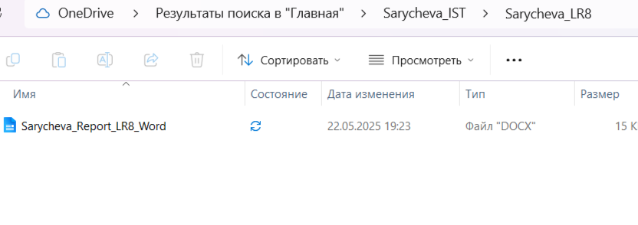

**2. Загрузка файла с заданием:**



**3. Сохранение документа с версией:**

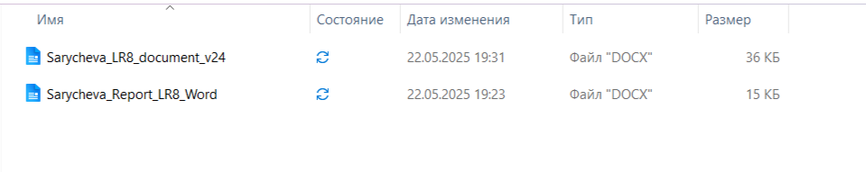

**4. Создание локального репозитория:**

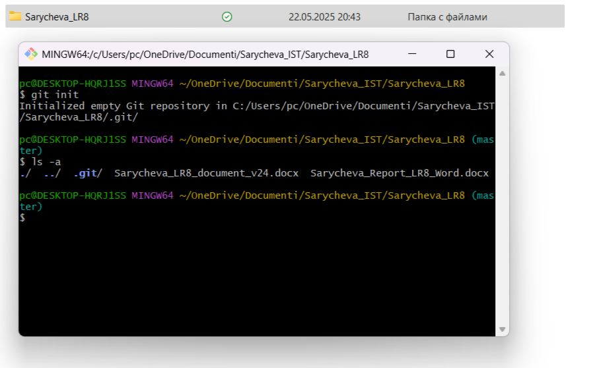

**5. Создание удаленного репозитория на GitHub:**



Cинхронизация созданного ранее локального репозитория:

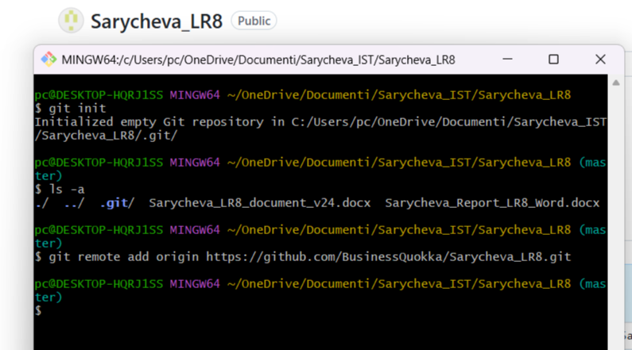

Добавляем содержимое своей ветки main в удаленный репозиторий:

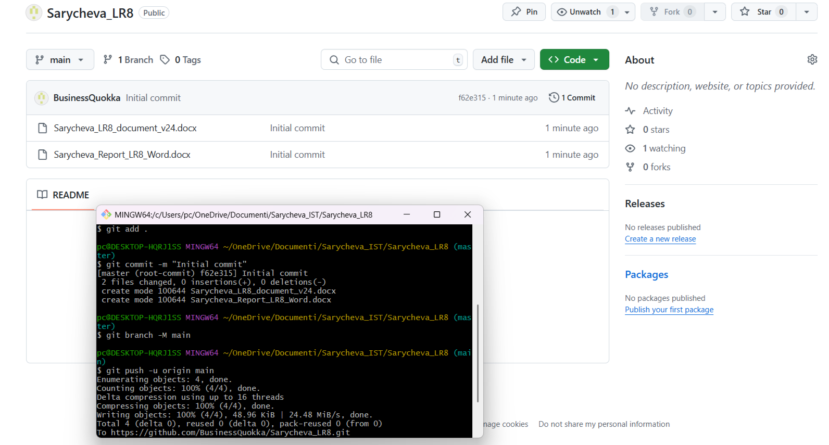

**6. Загрузка титульного листа и вставка в документ:**

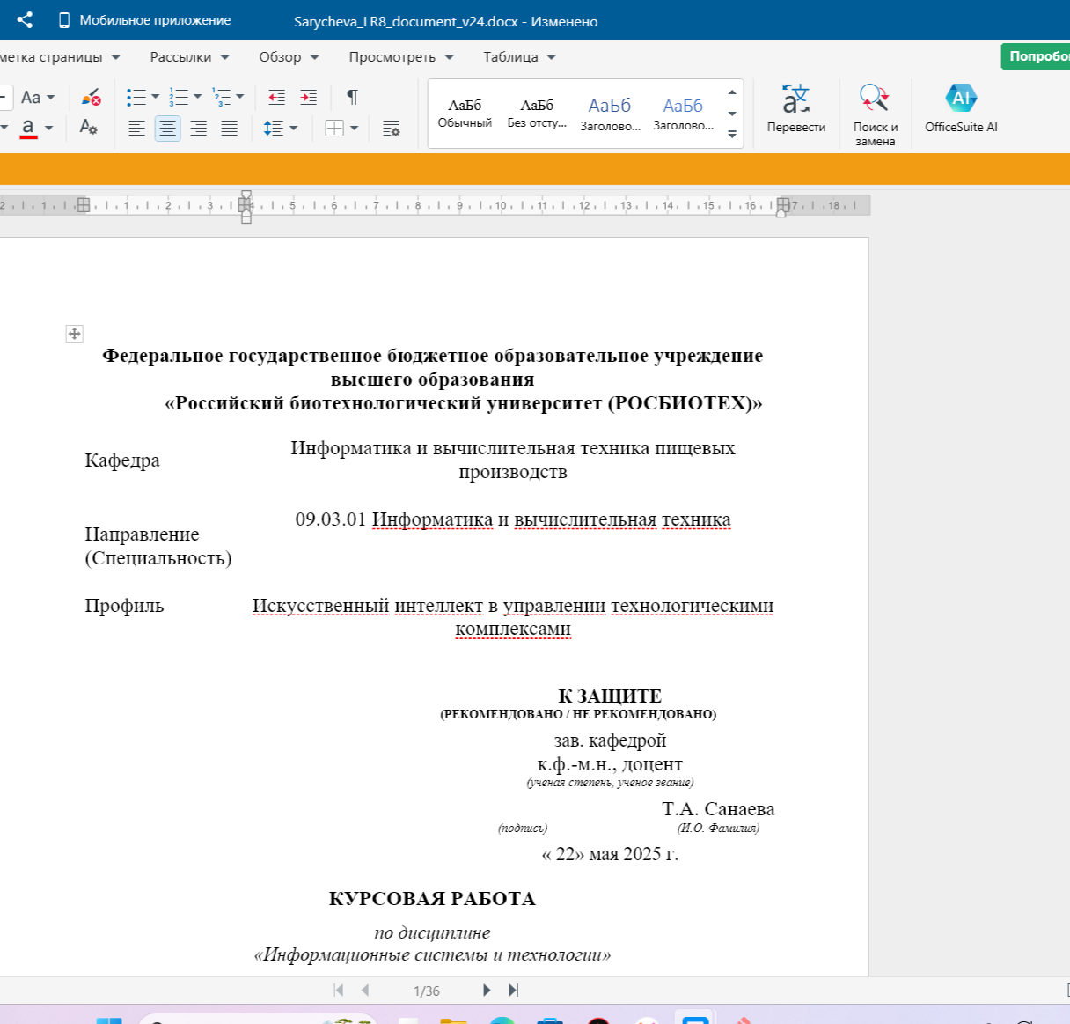

**7. Заполнение титульного листа и сохранение:**

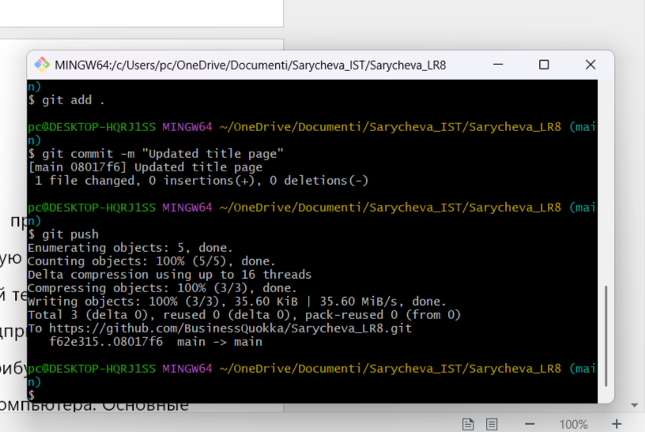

**Пункты 8-11:**

